Petit Guide de L'EFT

Cette technique permet de gérer les émotions et bien plus encore
Dés que vous ressentez un inconfort, une situation qui vous dérange ou tout simplement un sentiment ou une émotion difficile (stress, angoisse, tristesse , colère, peur de rater un examen, une inquiétude ...) vous pouvez utiliser cette technique. Il s'agit d'utiliser le tapping : taper avec deux doigts (pas trop fort mais avec un peu de fermeté quand même).
1ère Etape :
Commencez par taper sur le point karaté en disant 3 fois: Je suis (le sentiment que vous ressentez) mais je m'aime et je m'accepte totalement et complètement tel que je suis ex: je suis triste mais je m'aime et je m'accepte ... tel que je suis. Ou, j'ai peur de rater mon examen mais je m'aime et je m'accepte ... tel que je suis . ou encore je suis inquiet pour... mais etc.

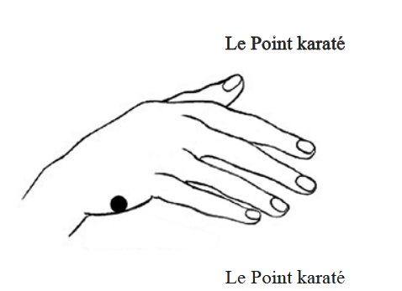
Inspirez profondément par le nez, expirez toutes les tentions par la bouche
2eme Etape:
Faites une 1er ronde de tapping sur tous les points suivants (cf. schéma) en prononçant une phrase liée à votre ressenti sur chaque point (la même phrase pour chaque point, ou une différente en fonction de ce qui vient )
ex: "Je suis triste" ou "j'ai peur de rater mes examens", ou encore "je suis inquiet pour..."
Faites autant de ronde que nécessaire pour se sentir mieux .

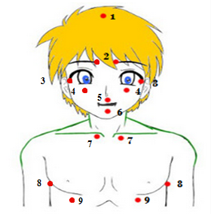
Inspirez profondément par le nez, expirez toutes les tentions par la bouche. Faire autant de ronde positive que nécessaire pour vous sentir vraiment bien. Vous pouvez faire uniquement des rondes positives pour renforcer tous les jours cet état positif.
Inspirez profondément par le nez, expirez toutes les tentions par la bouche
3eme Etape:
Faites une ronde positive (l'état dans lequel vous voudriez être) de tapping sur tous les points comme précédemment en changeant la phrase. cette fois-ci on utilise une phrase positive ex:"je suis détendu", "Tout va bien", "je vais réussir mon examens" "Tout va bien se passer"....

Puis

